我校拟采购安装一批学生公寓储物柜，现向广大潜在供应商就本项目进行意见征询。
材料提交：请将《采购意向征集书》盖章后的PDF电子版发送至电子邮件jddzt@ustc.edu.cn，提交时间截至2026年4月8日18：00。

技术规格要求
序号 | 货物名称 | 技术参数及要求 | 效果示意图
1 | 三门钢制衣柜 | 1.规格：约 W900mm×D500mm×H1800mm  2.采用优质冷轧钢板，SPCC 材质裸板0.7mm厚。  ★3.工艺要求：柜体三边包边，包边宽度不低于50MM，中间柜边隐藏式设计。采用精密切割、折弯工艺，保证焊接处表面波纹应均匀，无脱焊、虚焊、焊穿；表面经全自动喷涂流水线喷涂，采用环氧树脂粉末，静电喷涂，粉末附着力强，防腐、防锈、抗老化。保证柜体各面板面平整，无毛刺.凹坑，放置平稳。  ★4.柜门；双包，门上配置防撞胶垫，最大限度减少开门时的噪音，柜门后带有可拆卸挂镜，为保证学生使用安全，挂镜四面塑料封边。为增加强度及美观效果，柜门的分缝不得大于2mm；带透气孔。可180°打开。  5.柜体内部结构；配置不锈钢挂衣杆，直径≥16mm，表面光滑无毛刺、无锈蚀，可承受日常衣物悬挂需求。每门内配一块可上下调节隔板，可根据柜体内部空间摆放。  ★6.柜底配有≥90mm高钢脚；钢脚示意图；为保证承重稳定、防潮防锈，应采用≥1.5mm厚冷轧钢板一次性冲压成型，表面具有凹凸加强筋增加脚垫强度，钢脚配有优质塑料脚套。  ★7.五金配件:配置彩色钢制内凹式拉手（注；拉手深度不低于15MM，宽度约30MM，一侧斜边，一侧凹陷，便于手部用力），表面光滑无毛刺。  配置优质加厚合页铰链(材料厚度不低于2.0MM)，启闭顺畅、无卡顿，耐用≥10万次。  ▲项目提供由第三方有权机构出具的带有CMA 或 CNAS 标志的环氧树脂静电粉末检测报告，检测内容包含：干附着率达到0级、耐酸性[3%（质量分数）盐酸溶液]400h无异常、急性皮肤刺激性/腐蚀性试验，无刺激性。  ▲项目提供由第三方有权机构出具的带有CMA 或 CNAS 标志的冷轧钢板检测报告,检测内容包含但不限于：化学成分（C、Mn、P、S、AIs、Si）、耐湿热性、漆膜耐冲击。 | 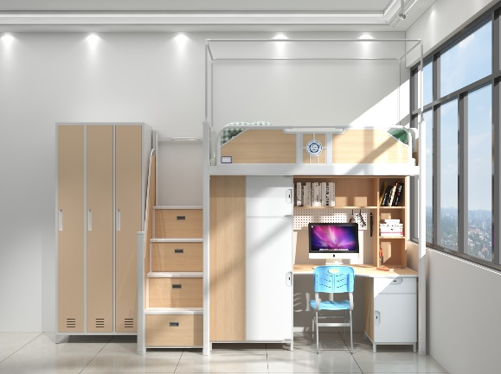
2 | 四门钢制衣柜 | 1.规格：约 W900mm×D500mm×H2200mm  2.采用优质冷轧钢板，SPCC 材质裸板0.7mm厚。  ★3.工艺要求：柜体三边包边，包边宽度不低于50MM，中间柜边隐藏式设计。采用精密切割、折弯工艺，保证焊接处表面波纹应均匀，无脱焊、虚焊、焊穿；表面经全自动喷涂流水线喷涂，采用环氧树脂粉末，静电喷涂，粉末附着力强，防腐、防锈、抗老化。保证柜体各面板面平整，无毛刺.凹坑，放置平稳。  ★4.柜门；双包，门上配置防撞胶垫，最大限度减少开门时的噪音，柜门后带有可拆卸挂镜，为保证学生使用安全，挂镜四面塑料封边。为增加强度及美观效果，柜门的分缝不得大于2mm；带透气孔。可180°打开。四角圆弧处理。  5.柜体内部结构；配置不锈钢挂衣杆，直径≥16mm，表面光滑无毛刺、无锈蚀，可承受日常衣物悬挂需求。每门内配一块可上下调节隔板，可根据柜体内部空间摆放。  ★6.柜底配有≥90mm高钢脚；钢脚示意图；为保证承重稳定、防潮防锈，应采用≥1.5mm厚冷轧钢板一次性冲压成型，表面具有凹凸加强筋增加脚垫强度，钢脚配有优质塑料脚套。  ★7.五金配件:配置彩色钢制内凹式拉手（注；拉手深度不低于15MM，宽度约30MM，一侧斜边，一侧凹陷，便于手部用力），表面光滑无毛刺。配置优质加厚合页铰链(材料厚度不低于2.0MM)，启闭顺畅、无卡顿，耐用≥10万次。  ▲项目提供由第三方有权机构出具的带有CMA 或 CNAS 标志的钢制衣柜检测报告，检测内容包含：硬度、冲击强度、耐盐浴、附着力。 | 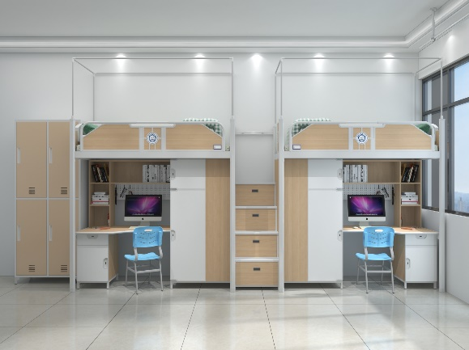
3 | 两门钢制衣柜 | 1.规格：约 W900mm×D500mm×H1800mm  2.采用优质冷轧钢板，SPCC 材质裸板0.7mm厚。  ★3.工艺要求：柜体三边包边，包边宽度不低于50MM，中间柜边隐藏式设计。采用精密切割、折弯工艺，保证焊接处表面波纹应均匀，无脱焊、虚焊、焊穿；表面经全自动喷涂流水线喷涂，采用环氧树脂粉末，静电喷涂，粉末附着力强，防腐、防锈、抗老化。保证柜体各面板面平整，无毛刺.凹坑，放置平稳。  ★4.柜门；双包，门上配置防撞胶垫，最大限度减少开门时的噪音，柜门后带有可拆卸挂镜，为保证学生使用安全，挂镜四面塑料封边。为增加强度及美观效果，柜门的分缝不得大于2mm；带透气孔。可180°打开。  5.柜体内部结构；配置不锈钢挂衣杆，直径≥16mm，表面光滑无毛刺、无锈蚀，可承受日常衣物悬挂需求。每门内配一块可上下调节隔板，可根据柜体内部空间摆放。  ★6.柜底配有≥90mm高钢脚；钢脚示意图；为保证承重稳定、防潮防锈，应采用≥1.5mm厚冷轧钢板一次性冲压成型，表面具有凹凸加强筋增加脚垫强度，钢脚配有优质塑料脚套。  ★7.五金配件:配置彩色钢制内凹式拉手（注；拉手深度不低于15MM，宽度约30MM，一侧斜边，一侧凹陷，便于手部用力），表面光滑无毛刺。配置优质加厚合页铰链(材料厚度不低于2.0MM)，启闭顺畅、无卡顿，耐用≥10万次。  ▲项目提供由第三方有权机构出具的带有CMA 或 CNAS 标志的门铰检测报告，检测内容包含：化学成分（C、Si、Mn、P、S、Cr、Ni）、力学性能（屈服强度、抗拉强度、断后伸长）、弯曲性能，无肉眼可见裂纹。 | 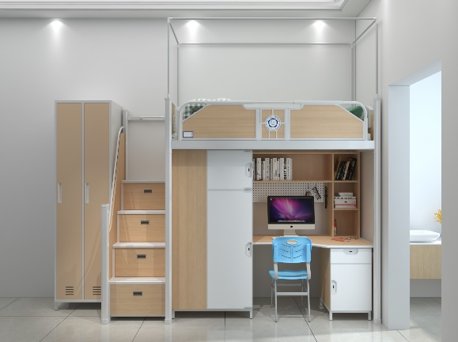
4 | 浴室储物柜 | 1.规格：约W1000mm*D500mm*H1950mm  ★2.柜体采用1.0MM厚优质304不锈钢板材制作，采用数控切割、精密冲压、折弯成型工艺，焊接牢固、焊缝细腻无毛刺，整体结构稳定；表面经全自动喷涂流水线喷涂，采用环氧树脂粉末，静电喷涂，粉末附着力强，防腐、防锈、抗老化。保证柜体各面板面平整，无毛刺，凹坑，放置平稳，焊接处表面波纹应均匀，无脱焊、虚焊、焊穿；  ★3.柜门板采用ABS材质，厚度20mm，尺寸≥300*345MM。4.五金件：门轴静音套采用优质ABS工程塑料(一次性注塑成型)。  ★5.柜体底部采用全钢制结构脚垫，底座高度为≥100mm。  ▲项目提供第三方有权检测机构出具的具有CMA或CNAS标识的304不锈钢检测报告，检测内容包含晶间腐蚀：连续试验15.5h后，弯曲180°，用放大镜观察，两个试样表面均未发现裂纹。 | 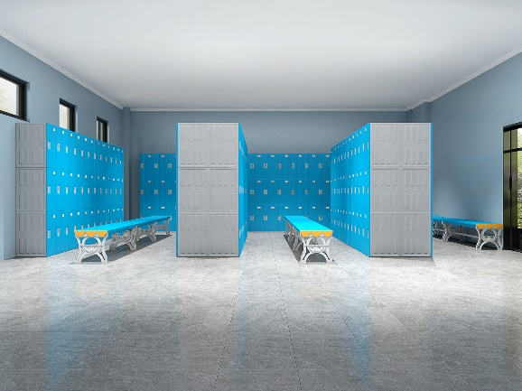
5 | 浴室凳 | 1.规格：W1200mm*D350mm*H450mm  ★2.工艺要求：凳面采用PU聚氨酯，填充物软质聚氨酯泡沫塑料，凳架采用40*40*1.2mm304不锈钢管制作，鞋架采用20*20*1.0mm201不锈钢管制作。  ▲项目提供第三方有权检测机构出具的具有CMA或CNAS标识的PU聚氨酯海绵检测报告，检测内容包含65%/25%压陷比、回弹率、阻燃达到I级。 | 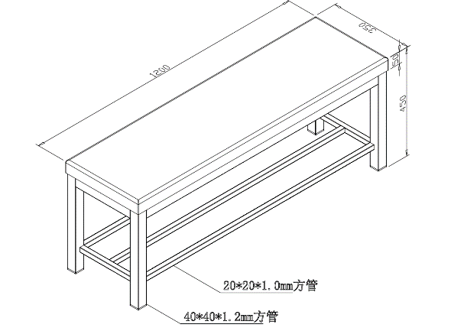

采购意向征集
供应商名称（加盖公章）
建议  （意见） | 1.

